1系统功能框图设计及分析

1.1 系统设计要求及功能模块设计
为实现串联开关型稳压电路从输入电压到稳定输出电压的高效转换，需依托四大核心模块的协同工作。上述模块分别承担了功率变换、误差检测与放大、控制信号生成及安全保护的关键职能，各模块的参数设计与功能实现直接决定了电路的稳压精度、转换效率和运行可靠性。
- 基准电压模块
- 功能：
为整个电路提供稳定的参考电压，确保电路中电压相关的控制和调节有一个准确的基准，使得后续模块能基于此基准来检测和调整输出电压等参数。
（2） 参数设计：采用稳压二极管TL431可调基准结合限流电阻实现。
- 误差放大模块
- 功能：
将反馈电压与基准电压的差值放大，输出误差信号。运放同相端接基准电压，反相端接反馈电压，构成放大电路。当输出电压降低时，反馈电压降低，运放输出升高，后续模块会增大PWM占空比以补偿输出电压；反之则减小占空比。
- 参数设计：
运算放大器选用LM358AD，将基准电压（2.5V）接同相输入端，反馈电压接反相输入端，构成放大电路。
反馈网络由分压电阻组成，设计时使反馈电压等于基准电压。
- 比较PWM生成模块
- 功能：
该模块是电路的控制信号生成核心，将误差信号转化为控制MOS管开关的PWM脉冲。PWM发生器可生成高频锯齿波信号（10-100kHz），作为PWM比较的“时间基准”。由运放、电容、三极管构成弛张振荡器；PWM比较器将误差信号与锯齿波信号比较，生成PWM脉冲。比较器反相端接锯齿波，同相端接误差信号；当大于锯齿波电压时，输出高电平；反之输出低电平，占空比随变化。
- 参数设计：
电阻、电容的精度需保证振荡频率的稳定性，三极管的开关速度需匹配振荡频率。比较器的响应速度需快，以匹配高频开关需求；阈值电压由锯齿波的幅值和误差信号的范围决定，需确保占空比调节范围能覆盖输出电压的需求。
- Buck电路模块
- 功能：
该模块是串联开关型稳压电路的功率变换核心，实现从输入高压到输出低压的高效转换。通过MOS管的高频开关动作，结合电感、续流二极管和输出电容，将输入的9V-24V直流电压转换为负载所需的低压5V、3.3V。具体来说，当MOS管导通时，输入电压向电感和负载供电，电感存储能量；当MOS管关断时，电感通过续流二极管释放能量，维持负载电流连续，最终经输出电容滤波得到稳定的直流电压。
- 参数设计:
开关管（型号IRFZ44N）：其耐压需大于输入最大电压（24V），导通电阻小以降低损耗，电流容量需满足负载最大电流需求。
续流二极管（型号1N5822）：正向压降应低于0.5V以减少功耗，反向耐压大于输入电压，额定电流需大于负载最大电流。
输出电容：采用电解电容与陶瓷电容并联，以滤除输出纹波，容量越大纹波越小。

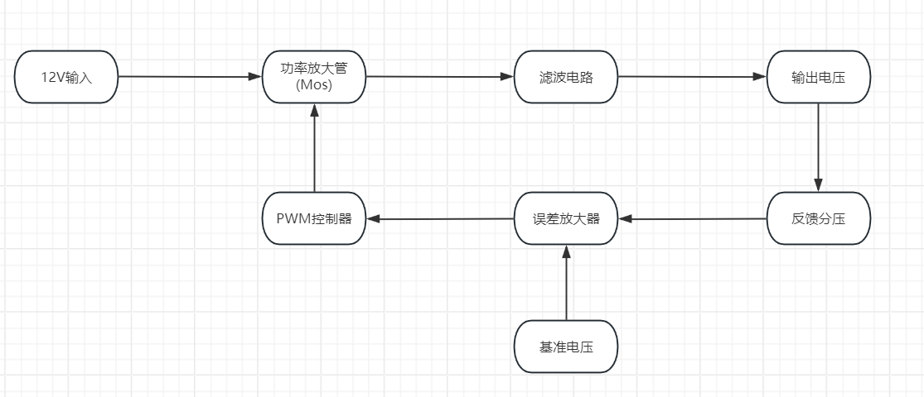

1.2 器件选型
器件选型
类型 | 型号
肖特基二极管 | 1N5822
功率MOSFET | INFZ44N
稳压二极管 | TL431ACD
双运算放大器 | LM358AD
电感 | IND1250
电容 | CAPPA1600
电阻 | RES1300

1.3 系统设计中非技术因素的影响
一、功耗方面
功率器件的选择会直接影响功耗。如续流二极管1N5822的正向压降，这些会带来一定的功耗。如果在满足性能的前提下，选择低功耗的器件，可降低整个系统的功耗，减少散热需求，也有利于提升系统的能效比。
电路的拓扑结构也会影响功耗，Buck电路本身是降压变换电路，相对其他拓扑在功耗控制上有一定优势，但电路中的寄生参数等也会产生额外功耗，在设计时需考虑如何优化以降低功耗。
二、精度方面
基准电压源TL431ACD的精度直接影响整个系统的电压基准精度，进而影响误差分析和PWM生成的精度，最终影响输出电压的精度。若对精度要求较高，需选择高精度的基准源器件。采样电阻的精度也很关键，金属膜电阻的精度选择会影响电压采样的准确性，进而影响误差分析的精度。运算放大器的失调电压、温漂等参数也会对精度产生影响，选择高精度、低温漂的运放有助于提高系统精度。
三、成本方面
器件的选择是成本的主要影响因素。例如，高性能、高精度的器件通常成本较高，若系统对某些性能要求不是特别苛刻，可选择性能稍低但成本更低的替代器件。如运放可选择性价比更高的通用运放，功率开关管也可选择成本更低且能满足性能要求的型号。
电路的复杂度也会影响成本，减少不必要的器件数量，可降低物料成本和焊接组装成本。

2 功能和系统电路结构
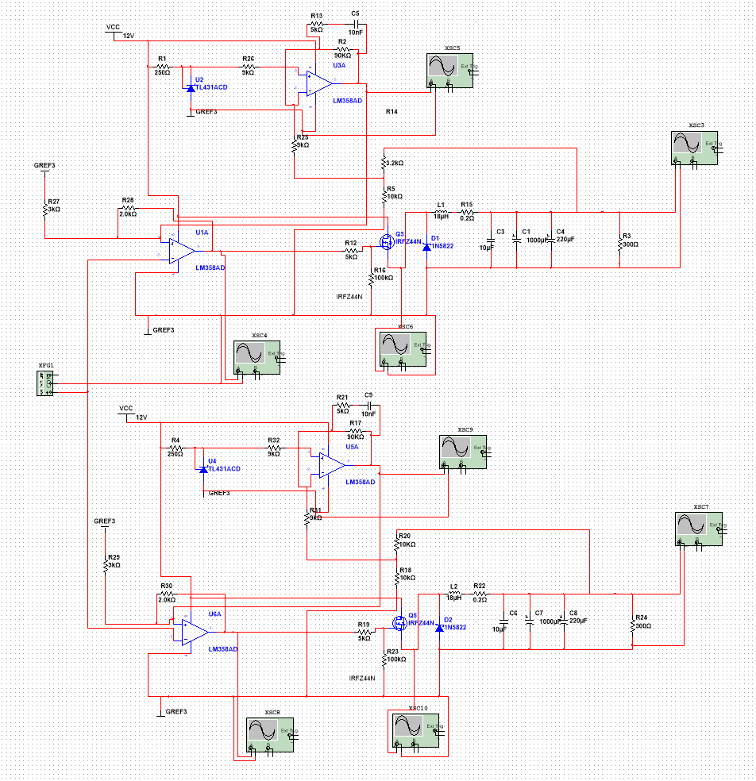
一、基准电压模块与基准电压源电路的对应
（一）系统功能框图中模块定位
为整个稳压电路提供稳定、精准的参考电压，是误差检测与电压调节的 “标尺”，直接决定后续模块对输出电压偏差的判断精度。
（二）功能电路实现与对应关系
- 核心器件：由可调精密并联稳压器 TL431ACD（核心基准元件）、限流电阻（如 250Ω、9kΩ 电阻）、双运算放大器 LM358AD（辅助稳定基准电压）组成基准电压源电路。
- 对应逻辑：
TL431ACD 通过内部 2.5V 基准电压，结合外围限流电阻抑制电流波动，输出稳定的基准信号；
LM358AD 构成辅助放大或缓冲电路，进一步降低基准电压的温漂与噪声，确保 “标尺” 的稳定性；
该电路完全覆盖框图中 “基准电压模块” 的功能需求，为误差放大模块提供精准的电压比较基准。
二、误差放大模块与误差放大电路的对应
（一）系统功能框图中模块定位
将 “输出电压反馈信号” 与 “基准电压” 的差值进行线性放大，生成误差信号传递给 PWM 生成模块，是实现电压闭环调节的 “信号桥梁”。
（二）功能电路实现与对应关系
- 核心器件：以双运算放大器 LM358AD 为核心，搭配分压电阻（如 90kΩ、9kΩ 反馈电阻）组成同相比例运算放大电路。
- 对应逻辑：
LM358AD 的同相端接基准电压（来自基准电压源电路），反相端接输出压分压反馈信号，构成电压串联负反馈结构；
分压电阻通过精准分压，使反馈电压与基准电压在输出电压正常时相等；当输出电压波动时，反馈电压与基准电压产生差值，LM358AD 将该差值按固定增益（由电阻比值计算）
该电路直接实现框图中 “误差放大模块” 的 “差值检测 - 信号放大” 功能，为 PWM 占空比调节提供可识别的误差信号。
三、比较 PWM 生成模块与 PWM 生成电路的对应
（一）系统功能框图中模块定位
将误差放大模块输出的模拟误差信号转化为数字 PWM 脉冲信号，通过调节 PWM 占空比控制开关管的导通 / 关断时间，是电路的 “控制信号发生器”。
（二）功能电路实现与对应关系
- 核心器件：由 LM358AD（构成弛张振荡器与比较器）、电容（如充放电电容 C3）、三极管（如 Q3）、分压电阻（如 3kΩ、2kΩ 阈值电阻）组成滞回比较型 PWM 生成电路。
- 对应逻辑：
LM358AD 的一部分电路与电容、三极管构成弛张振荡器，生成 10-100kHz 的高频锯齿波（时间基准信号）；
LM358AD 的另一部分电路作为滞回比较器，同相端接误差信号，反相端接锯齿波；当误差信号大于锯齿波电压时输出高电平，反之输出低电平，生成占空比随误差信号变化的 PWM 脉冲；
该电路完整实现框图中 “比较 PWM 生成模块” 的 “锯齿波生成 - 误差信号比较 - PWM 输出” 全流程功能，为 Buck 电路提供开关控制信号。
四、Buck 电路模块与开关管储能电路的对应
（一）系统功能框图中模块定位
作为功率变换核心，将输入的 9V-24V 高压直流电压，通过开关管高频通断 + 电感储能 / 续流，转换为负载所需的 3.3V/5V 低压稳定直流电压，是实现 “高效降压” 的关键模块。
（二）功能电路实现与对应关系
- 核心器件：由功率 MOSFET（如 IRFZ44N，开关核心）、续流二极管（1N5822）、电感（如 18μH 的 L1/L2）、滤波电容（如 220μF 电解电容 + 1000pF 陶瓷电容）、限流电阻（如 10kΩ、5kΩ 电阻）组成开关管储能电路。
- 对应逻辑：
功率 MOSFET 接收 PWM 生成电路的脉冲信号，高频导通 / 关断：导通时，输入电压向电感充电储能并向负载供电；关断时，电感通过续流二极管释放能量，维持负载电流连续；
电感实现 “能量缓冲与续流”，续流二极管防止 MOS 管反向击穿，滤波电容滤除开关过程中产生的高频纹波，确保输出电压稳定；
该电路完全匹配框图中 “Buck 电路模块” 的 “高压输入 - 功率变换 - 低压输出” 功能，是衔接供电来源与负载需求的核心执行单元。

2.1 功能电路结构及分析
一、基准电压源部分
元件及作用：图中出现了 TL431ACD ， TL431是常见的可调式精密并联稳压器（基准电压源器件），为3端控制器件。它通常和外围电路配合，将输出电压反馈信号调整到内部基准值（5V），以此提供稳定的基准电压。另外，运算放大器 LM358AD 也可能参与基准电压的处理，比如组成运放电路来配合TL431实现更精确的电压基准功能，串联型电压基准源会由运放和电阻等构成，这里的运放起到类似的作用，利用运放的特性来保证基准电压的精度和稳定性。
功能：为整个电路（如后续的误差放大模块）提供稳定的参考电压，确保电路中电压相关的控制和调节有一个准确的基准，使得后续模块能基于此基准来检测和调整输出电压等参数。
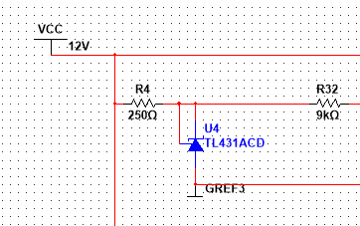
二、误差放大模块
元件及作用： LM358AD 运算放大器是误差放大模块的核心元件。误差放大器的电路结构通常包括输入级、中间级和输出级，这里的 LM358AD 组成差分放大器等结构来作为输入级，接收反馈信号和基准电压信号，抑制共模干扰，然后通过自身的放大能力（中间级）来放大这两个信号的差值。电阻作为输入或负载电阻，配合运放实现信号的输入和放大后的输出调整，这里的单运放配合电阻构成类似的差分放大结构来实现误差放大功能。
功能：将采集到的输出电压反馈信号（从后续的开关管储能模块或输出端反馈回来的信号）与基准电压源提供的基准电压进行比较，然后放大它们之间的差值信号。这个差值信号会被传递到后续的PWM生成模块，用于调整PWM信号的占空比，从而实现对输出电压的调节。
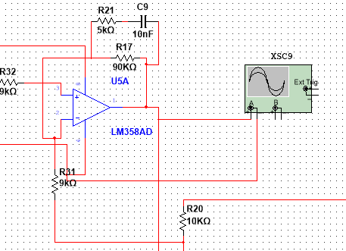
三、PWM生成模块（结合比较功能）
元件及作用：运放U6A输出高电平时，通过R3给C3充电，C3电压线性上升（锯齿波上升沿）；当C3电压达到运放阈值（同相端接基准分压），运放输出低电平，Q3导通，C3通过Q3放电（锯齿波下降沿），反复振荡产生锯齿波。
功能：接收误差放大模块输出的差值信号，将其与一定的阈值或参考信号（可能由电路自身的偏置或其他信号提供）进行比较，从而生成脉冲宽度调制（PWM）信号。PWM信号的占空比会随着误差放大后的信号变化而变化，以此来控制开关管的导通时间，进而调整输出电压或电流等参数，实现对电路输出的调节。
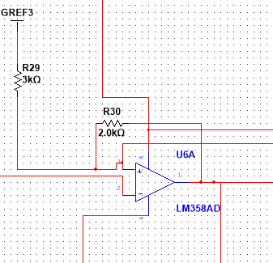
四、开关管储能模块
元件及作用： IRF524N 是开关管，开关管在电路中起到控制能量通断和传输的作用。电感（ L1 、 L2 ）是储能元件，在开关管导通时，电源通过开关管给电感充电，将电能转化为磁能存储起来；当开关管关断时，电感通过续流二极管（ D1 、 D2 ，型号为 1N5822 ）放电，将磁能转化为电能输出，实现能量的存储和传递，这里的开关管类似开关阀控制线圈（这里的电感类似线圈）电流的通断来实现能量或信号的控制，以及资料8中晶体管调整电路里开关管控制能量传输的原理。电容（ C4 、 C5 、 C6 、 C7 、 C8 等）用于滤波，在开关管导通和关断的过程中，平滑电压或电流的波动，使输出的电压或电流更加稳定，比如在开关电源电路中，电容常用于滤除开关过程中产生的纹波，这里的电容也起到类似的滤波储能（存储电荷以稳定电压）的作用。电阻（ R3 、 R24 等）用于限流或分压，保护开关管或其他元件，或者用于检测电流信号以反馈给误差放大模块。
功能：开关管根据PWM生成模块输出的PWM信号来控制自身的导通和关断状态，从而控制电感的储能和放能过程，实现电能的存储和传输，将输入的电能转化为适合输出的形式（如稳定的直流电压等）。同时，电容和电阻配合，对输出的电压或电流进行滤波和调整，使得输出满足电路的要求，比如给负载提供稳定的电压或电流。
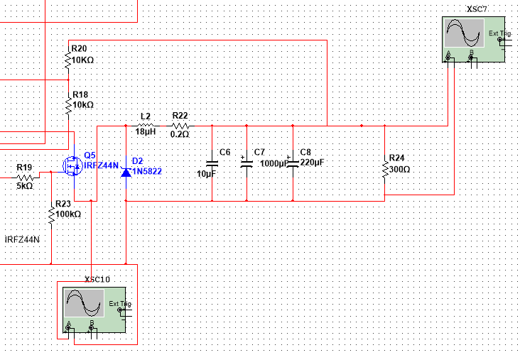
选择串联开关型降压方案而非大功率运放反馈降压电路，主要源于效率、功率适配性、拓扑特性等核心差异，具体可从以下三方面分析：
一、效率：开关型电路显著降低功耗
开关型降压（如Buck电路）：通过MOS管高频开关（导通时电感储能、关断时电感续流）实现能量转换，理想效率可达90%以上。
运放反馈降压：本质是线性调节（如射极跟随器），功率管始终工作在放大区，多余能量以热能形式耗散。
二、功率与负载能力：开关型电路适配大电流场景
开关型电路：单电感拓{扑通过储能元件（电感、电容）缓冲能量，可支持数安至数百安输出。例如TPS5430芯片设计中，电感取值通过公式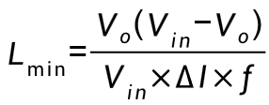计算，结合MOS管低导通电阻，轻松应对大功率负载。
运放反馈电路：受运放输出电流限制，即使外接功率管，线性调节的功耗和散热问题仍难以解决，仅适用于毫安级小电流场景。
三、拓扑与功能灵活性：开关型电路支持宽电压范围与动态调节
宽输入输出范围：开关型Buck-Boost电路可在输入电压高于、低于或等于输出电压时工作。
运放反馈电路：需依赖负反馈维持输出电压，但深度负反馈会降低增益稳定性、限制带宽，且无法实现升降压功能，仅能在输入电压高于输出时线性降压，应用场景受限。
四、成本与集成度：开关型方案更易小型化
开关型降压芯片已将功率管、控制器、保护电路集成，外围仅需电感、电容等元件，设计简单且成本低。而运放反馈电路需额外搭配功率管、散热片及复杂补偿网络，体积大、成本高，尤其在消费电子等小型化场景中缺乏竞争力。
综上所述：串联开关型降压电路凭借高效率、大功率支持、宽电压范围等优势，成为主流方案；而运放反馈降压电路因线性调节的固有功耗问题，仅适用于小电流、低效率要求的简单场景。实际设计中，需根据功率需求、效率目标和成本预算选择：大功率、高效率场景优先开关型方案，小信号调理场景可考虑运放线性降压。

2.2 功能电路参数设计及计算
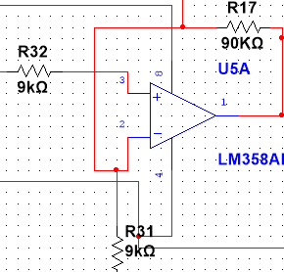理由：作为分压、反馈、限流元件，阻值选择需匹配运放的输入/输出特性、MOS管的驱动需求，确保电路工作在线性区或合理的开光阈值内。该电路是同相比例运算放大器结构，属于电压串联负反馈。
计算：电压增益公式：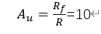

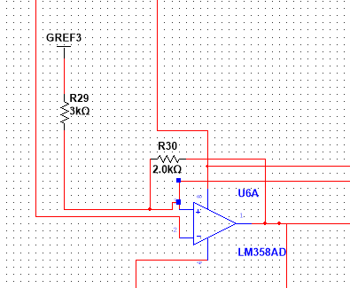理由：滞回比较器通过设定阈值，让比较器输出具有迟滞特性，既保证对有效信号的精准响应，又能有效抑制噪声干扰，使电路稳定工作。
计算：VTH+​=VREF​+R1​+R2​R2​​(VCC​−VREF​)
VTH−​=R1​+R2​R1​​VREF​
ΔVTH​=VTH+​−VTH−​= 三角波峰峰值=3V

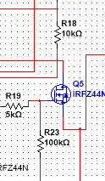理由：MOS管驱动控制电路，通过运算放大器的输出信号，驱动N沟道MOS管Q5实现“开关控制”，实现电路功率调节、负载驱动的关键环节，进而调节后级电路的电流或电压。
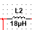理由：与后续电容组成LC滤波网络，滤除开关过程中产生的高频纹波，使更加平滑；18μH的感值能在“存储能量”和“续流速度”之间取得平衡；在阻抗匹配、电流容量上与整个电路的参数适配，能实现最有的滤波和储能效果，确保电路稳定工作。
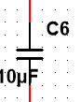理由：组成LC滤波电路；在电路负载突变时，可以释放存储的电荷，补充顺势电流需求，避免电压出现较大波动，同时起到去耦作用，减少电路不同部分之间的信号干扰，保证各模块稳定工作；满足滤波电路的谐振频率和阻尼特性要求，避免电路出现振荡等不稳定情况。

3 功能电路和系统电路仿真测试及测试结果分析

3.1 功能电路测试结果及分析
在Multisim或其他仿真软件下，对电路进行仿真测试，获得测试数据，并对数据进行分析，与理论计算结果进行比较。
- 基准电压源
- ：对基准电压源并联一个万用表，将万用表调至电压档，测得电压为2.495V，即提供2.5V稳定参考电压。
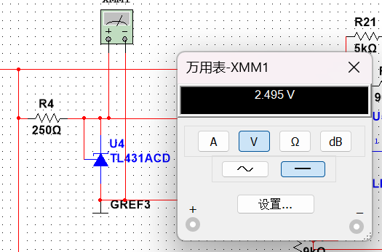

误差放大模块
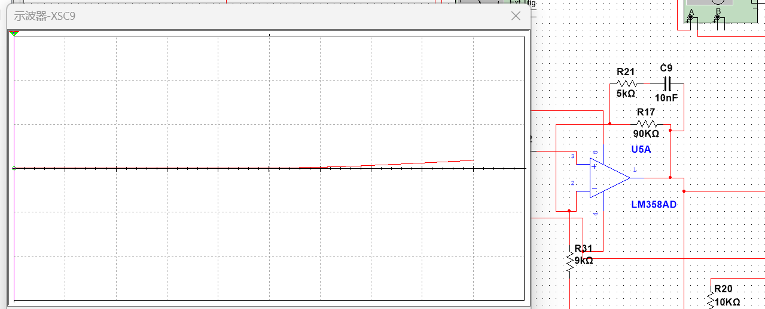

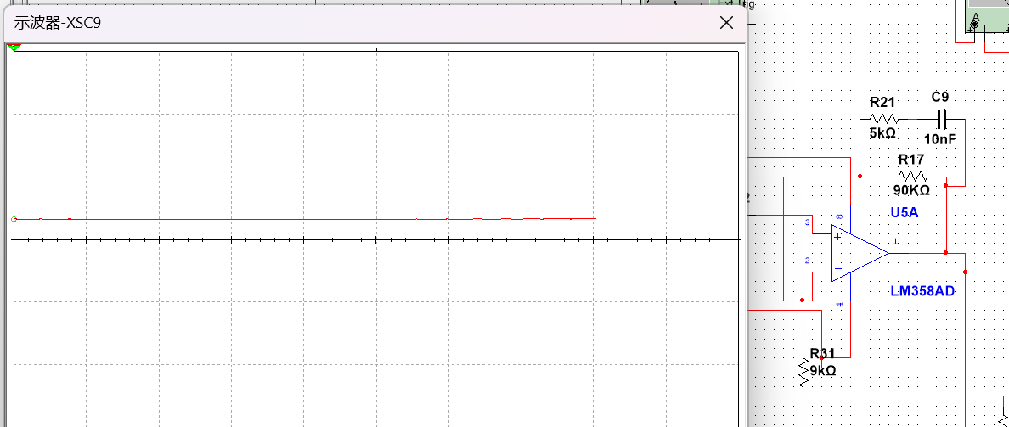
由第一幅图可以看到示波器无明显波形，说明电路启动初期处于“建立过程”：元件（如电容的充放电、运放的反馈环稳定）需要时间达到稳态，此时信号尚未形成可观测的波形；由第二幅图可以看到出现了稳定的电压波形，说明电路已进入稳态：有源元件的放大、反馈机制稳定工作，产生了持续的电信号（如直流电平、交流波形），并通过导线传输到示波器通道，从而被捕捉显示。符合预期结果。
比较PWM生成模块：

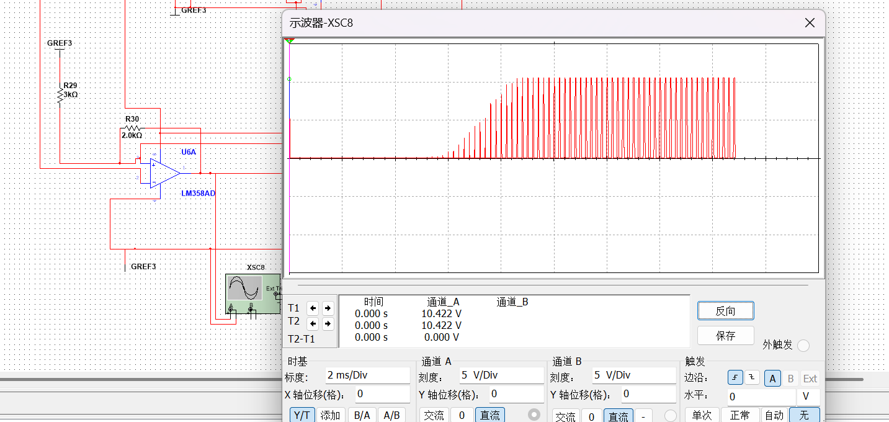

从波形变化（从无到有、从渐变到稳定振荡）可判断，电路经历了“启动建立”到“稳态工作”的过程，这与PWM模块的动态特性直接相关：启动初期：模块内部的三角载波发生器、比较器等电路处于“初始化阶段”，电容充放电、运放反馈环尚未稳定，调制信号与三角载波的比较逻辑未形成有效输出，因此示波器无明显波形。
稳态阶段：模块内部的三角载波频率、幅值稳定，调制信号（如由运放放大后的直流或交流信号）与三角载波的比较逻辑持续生效，生成了占空比随时间变化的PWM波形（图中先渐变后振荡的特征，对应调制信号从“过渡态”到“稳态”的变化）。该波形变化是PWM比较生成模块从“启动建立”到“稳态比较输出”的必然结果：模块内部的三角载波与调制信号的比较逻辑，在电路稳态后持续生成可观测的PWM波形，最终通过示波器呈现出“从无到有、从过渡到稳定”的特征。

3.2 系统电路测试结果及分析
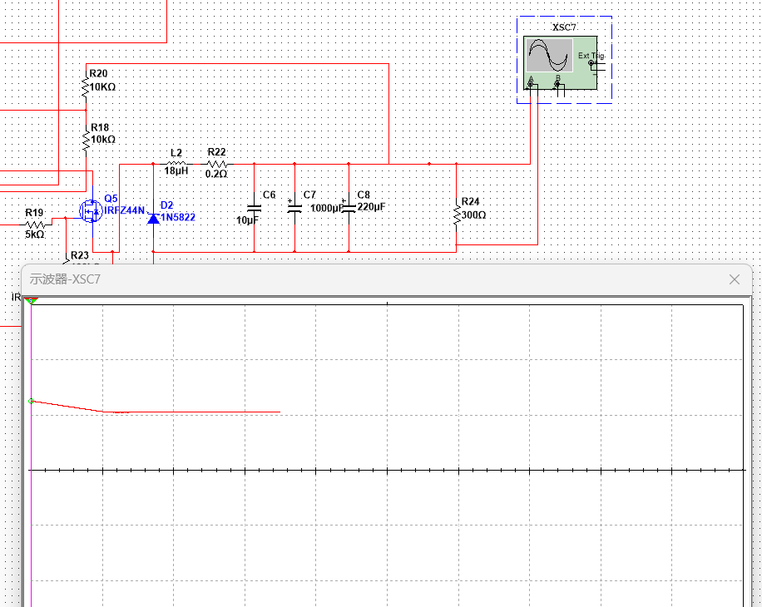
实验最后仿真出的波形先下降，下降到一定水平后稳定，原因如下：
PWM高电平时，MOS管导通，VIN通过MOS管给电感L充电，电流增大，同时向负载供电；
PWM低电平时，MOS管关断，电感产生反向电动势，通过续流二极管放电，维持负载电流。
电路启动过程中的暂态响应：在电路通电瞬间，各元件的状态需要时间来稳定。例如，储能与滤波电路中的电感和电容，电感电流不能突变，电容电压也需要一定时间来充电达到稳定值。在这个过程中，输出电压会经历一个变化阶段，可能表现为先下降，直到电路进入稳态，输出电压才会稳定下来。
反馈调节机制的作用：误差放大器会将反馈电压VFB与基准电压VREF进行比较，并根据差值输出误差信号VERR来调节PWM占空比。在电路启动初期，输出电压可能偏离设定值，反馈电压VFB与基准电压VREF存在较大差值，误差放大器输出的VERR会使PWM占空比发生变化，从而调整输出电压。这个调整过程需要一定时间，可能导致输出电压先下降，随着反馈调节的不断进行，输出电压逐渐稳定在设定值附近。
锯齿波发生器的初始状态影响：锯齿波发生器在启动时，电容C3需要进行充电和放电过程才能形成稳定的锯齿波信号。在初始阶段，锯齿波的幅度和频率可能不稳定，这会影响PWM比较器的输出，进而导致MOS管的导通和关断状态不稳定，使输出电压出现先下降后稳定的情况。

3.3 设计测试过程中遇到的问题以及解决的方法
问题一：误差放大功能不稳定，放大倍数无法计算

在调试过程中，我们发现误差放大模块的放大倍数不稳定，无法计算放大倍数。
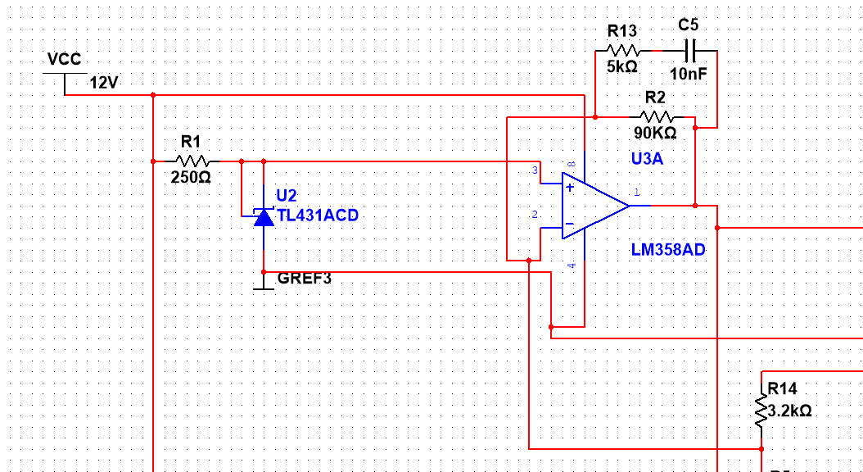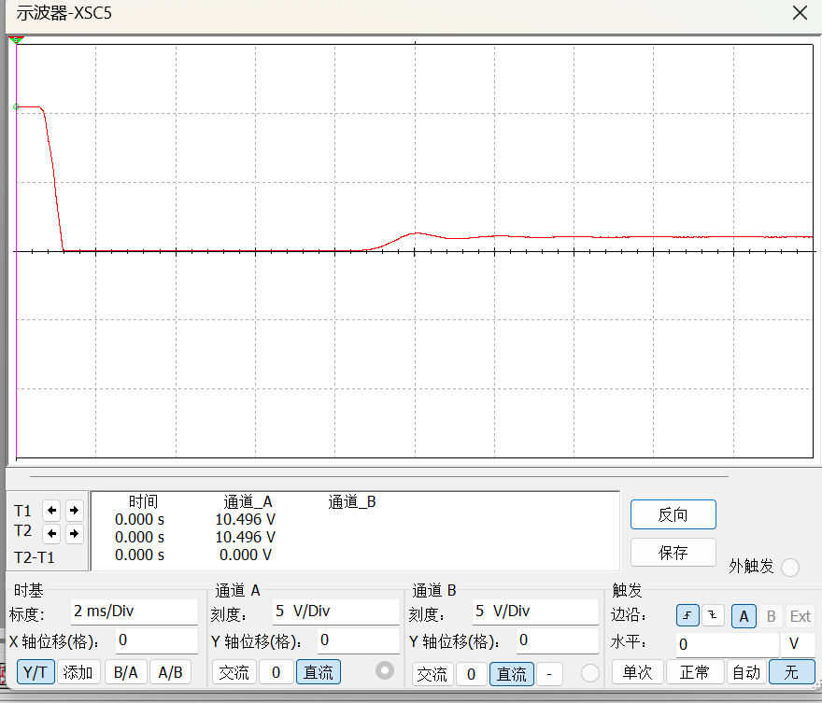
原电路 原电路误差放大器波形
解决方法：
通过优化电路结构，增加电阻如图，设计了一个具有稳定可计算放大倍数的误差放大电路。
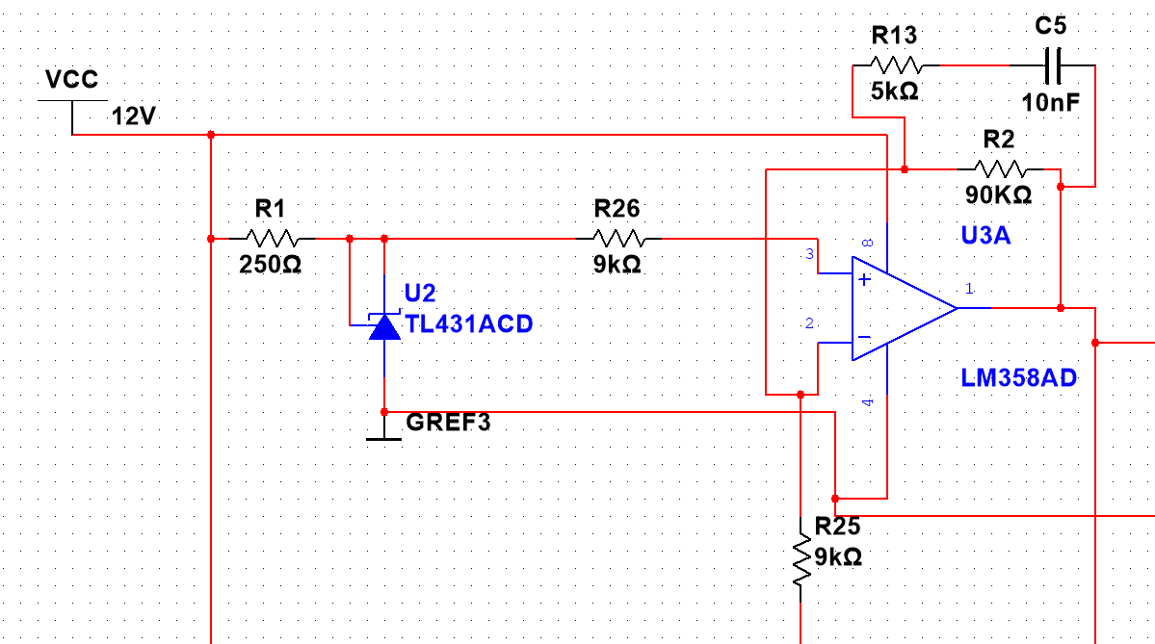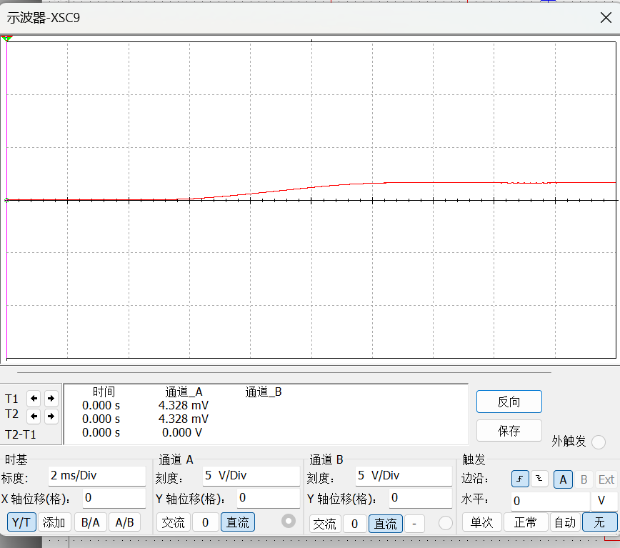
更改后电路 更改后电路放大器波形

问题二：比较器工作在非线性区域，输出三角波而非矩形波

在比较PWM生成模块中，由运放构成的比较器没有完全工作在非线性区域，导致输出波形为三角波而非预期的矩形波。这影响了PWM信号的质量和稳定性。
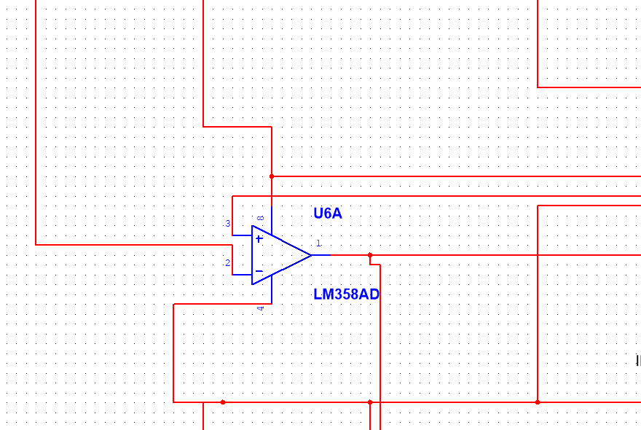
原电路
解决方法：
我们将普通单线比较器改为滞回比较器，以提高抗干扰能力和波形稳定性。
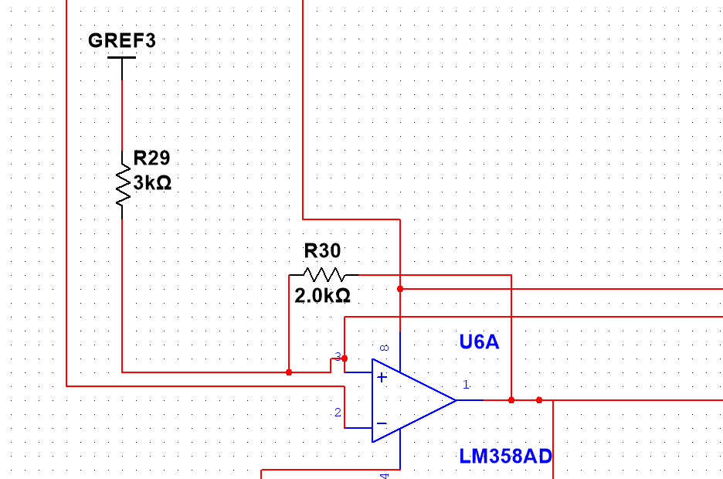
现电路
虽然滞回比较器会使最终的电压误差略有增大，但波形稳定性得到了显著提高，能够产生符合要求的矩形波PWM信号。
原电路波形 现电路波形
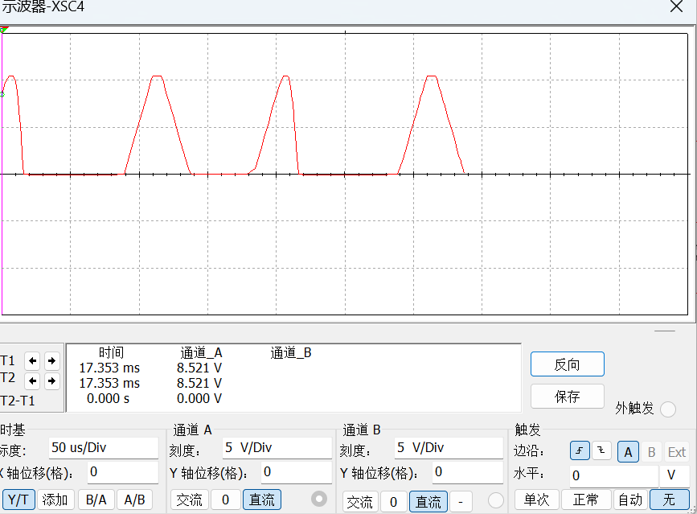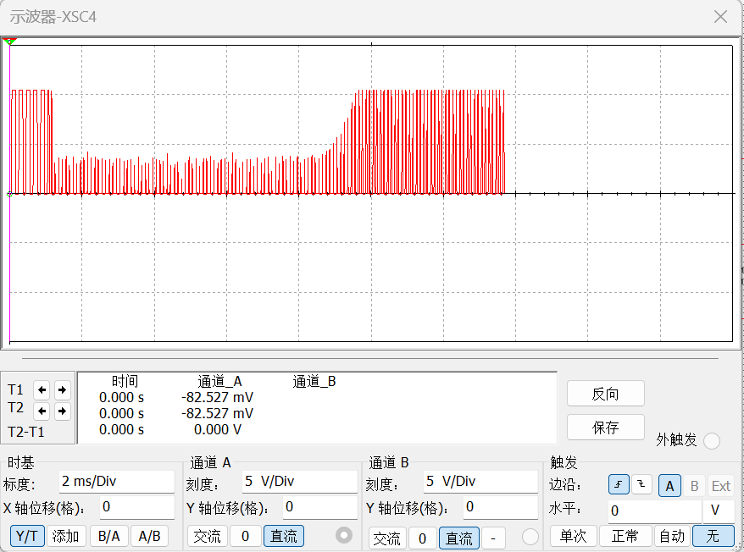
原电路PWM信号
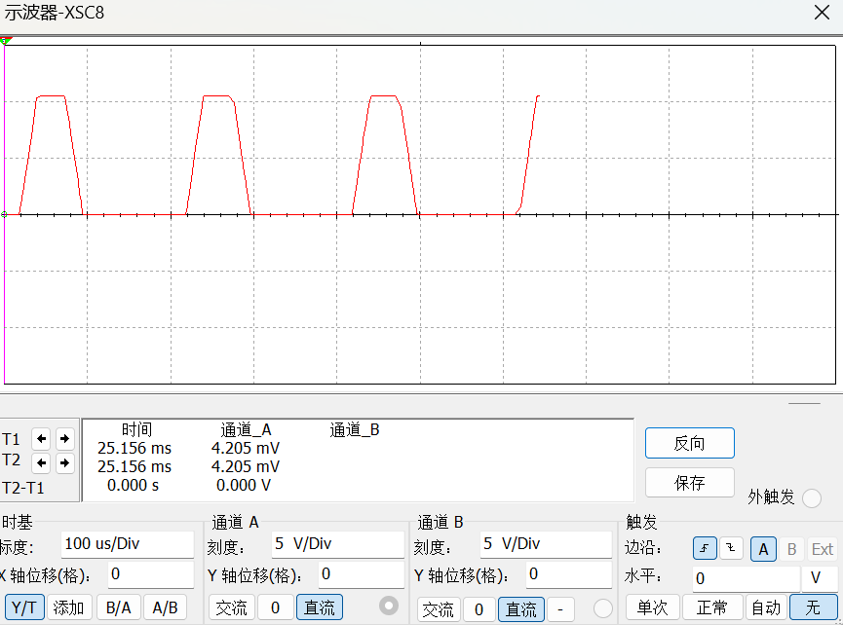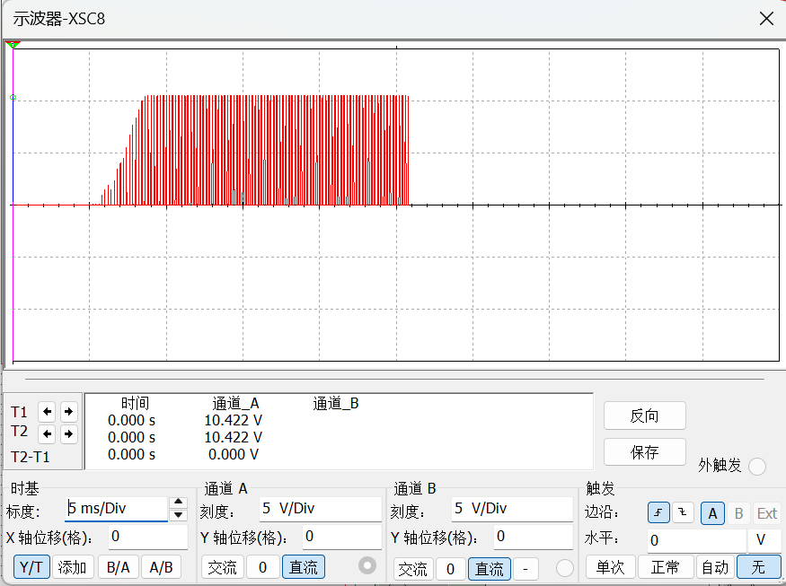
现电路PWM信号

